Государственное бюджетное профессиональное образовательное учреждение
Самарской области
«Тольяттинский социально-экономический колледж»

МЕТОДИЧЕСКОЕ ПОСОБИЕ ДЛЯ САМОСТОЯТЕЛЬНОЙ РАБОТЫ ПО ОД.02 ЛИТЕРАТУРА
ТЕМА
«ЖИЗНЬ И ТВОРЧЕСТВО И.А. ГОНЧАРОВА»

для студентов, обучающихся по программе подготовки специалистов среднего звена
08.02.13 Монтаж и эксплуатация внутренних сантехнических устройств, кондиционирования воздуха и вентиляции

Тольятти, 2023 год

Разработчик:
Хорс В. Д., преподаватель русского языка и литературы ГБПОУ «ТСЭК»

В Методическом пособии для самостоятельной работы студентов по теме «Жизнь и творчество И. А. Гончарова» размещены теоретические, практические материалы для самостоятельной работы студентов в новой образовательной парадигме. Даны материалы для оценивания уровня сформированности знаний. Определены междисциплинарные возможности организации и инновационные формы самостоятельной работы.
Усвоив данную программу, студенты узнают о жизненном и творческом пути И. А. Гончарова, научатся анализировать произведения писателя, познакомятся с литературно-критическими статьями современников И. А. Гончарова.

СОДЕРЖАНИЕ

- Пояснительная записка……………………………………………………………..3
- Учебный элемент 1.Очерк жизни и творчества И. А. Гончарова……………… 5
  - Детские и юношеские годы И.А. Гончарова…………………………………6
  - Начало литературной деятельности. Роман «Обыкновенная история»……8
  - Путешествие на фрегате «Паллада». Значение этого события в творческой жизни И.А. Гончарова…………………………………………………………10
  - Резюме ………………………………………………………………………......13
  - Материалы контроля …………………………………………………………...14
- Учебный элемент 2. Роман И.А. Гончарова «Обломов»………………………….15
  - История создания романа «Обломов»………………………………………....16
  - Тема и идея романа «Обломов»………………………………………………..17
  - Образ Обломова…………………………………………………………………20
  - Образ Захара……………………………………………………………………..21
  - Образ Андрея Штольца…………………………………………………………22
  - Образ Ольги Ильинской………………………………………………………..23
  - Резюме …………………………………………………………………………...26
  - Материалы контроля…………………………………………………………….30
- Учебный элемент 3.Образ И.И. Обломова в русской критике………………….31
  - Статья Н. Добролюбова «Что такое обломовщина?»……………………….33
  - Статья А. Дружинина «Обломов», роман И.А. Гончарова»………………..34
  - Материалы контроля …………………………………………………………….35

ПОЯСНИТЕЛЬНАЯ ЗАПИСКА

Ускорение научно-технического развития, внедрение новых технологий, глобализация социально- экономических задач требуют не только повышения профессионализма, но и подготовки специалистов ориентированных на творческий подход к делу, обладающих высокой культурой мышления. Именно литература играет наиважнейшую роль в формировании общих компетенций будущего специалиста:
-Проявлять сформированность мировоззрения, соответствующего современному уровню развития науки и общественной практики, основанного на диалоге культур, а также различных форм общественного сознания, осознание своего места в поликультурном мире;
-Проявлять сформированность основ саморазвития и самовоспитания в соответствии с общечеловеческими ценностями и идеалами гражданского общества; готовность и способность к самостоятельной, творческой и ответственной деятельности;
-Уметь самостоятельно определять цели деятельности и составлять планы деятельности; самостоятельно осуществлять, контролировать и корректировать деятельность; использовать все возможные ресурсы для достижения поставленных целей и реализации планов деятельности; выбирать успешные стратегии в различных ситуациях;
-Проявлять готовность и способность к самостоятельной информационно-познавательной деятельности, включая умение ориентироваться в различных источниках информации, критически оценивать и интерпретировать информацию, получаемую из различных источников;
-Владеть языковыми средствами - умение ясно, логично и точно излагать свою точку зрения, использовать адекватные языковые средства.
Методическое пособие по предмету «Литература» составлено с целью оказания методической помощи студентам при изучении темы «Творчество И. А. Гончарова».
Целью методического пособия является повышение эффективности учебного процесса через вовлечение в него студента, который из пассивного объекта обучения становится активным субъектом учебного процесса. Из этого следует:
- способность занимать в обучении активную позицию;
- готовность мобилизовать интеллектуальные и волевые усилия для достижения учебных целей;
- умение проектировать, планировать и прогнозировать учебную деятельность;
- привычку инициировать свою познавательную деятельность на основе внутренней положительной мотивации;
- осознание своих потенциальных учебных возможностей и психологическую готовность составить программу действий по саморазвитию.
Работа над анализом художественных текстов помогает понять сущность и социальную значимость выбранной профессии, организовывать собственную деятельность, осуществлять поиск информации. Именно работа с текстом произведения формирует самостоятельность и гибкость мышления, развивает творческие способности, речь.
Данное методическое пособие нацелено на следующие образовательные результаты:
-Умение выявлять в художественных текстах образы, темы и проблемы, умение выражать свое отношение к ним в развернутых аргументированных устных и письменных высказываниях;
-Умение учитывать исторический, историко-культурный контекст и контекст творчества писателя в процессе анализа художественного произведения;
-Умение анализировать художественные произведений с учетом их жанрово-родовой специфики; осознание художественной картины жизни, созданной в литературном произведении, в единстве эмоционального личностного восприятия и интеллектуального понимания;
-Умение использовать понятийный аппарат современного литературоведения в процессе чтения и интерпретации художественных произведений
-Умение применять навыки литературоведческого исследования историко- и теоретико-литературного характера.
Материалы методического пособия направлены на реализацию следующих задач:
1) изучить жизненный и творческий путь И. А. Гончарова;
2) понять содержание романа «Обломов», нравственные уроки произведения;
3) познакомиться с содержанием критических статей.
Методическое пособие включает пояснительную записку, три учебных элемента, состоящих из теоретического материала, заданий практических работ, контрольных вопросов (тестов), иллюстрированного материала. Определены дидактические цели. Даны условные обозначения, помогающие студенту ориентироваться в материалах пособия:
Условные обозначения:
◉ - уточняется цель(и) учения
！- обратите внимание, это важно
？- контрольные вопросы
：- ответы на вопросы
◐ - практическое задание
☯- обдумайте это
Использование данного методического пособия позволит:
преподавателю: организовать работу обучающихся по изучению творчества И. А. Гончарова, осуществлять поэтапный контроль процесса подготовки, оценить работу студентов в соответствии с определенными критериями;
студенту: правильно подготовиться к пониманию содержания и анализу романа «Обломов» , подготовиться к итоговому контролю по данной теме и к промежуточной аттестации по предмету.

Очерк жизни и творчества И.А. Гончарова | стр. 5

◉ Комплексная дидактическая цель
Усвоив материалы, Вы узнаете:
- об условиях воспитания будущего писателя;
- познакомитесь с историей создания и особенностями основных произведений И.А. Гончарова;
- сможете сопоставить различные взгляды современников на личность И.И. Обломова.

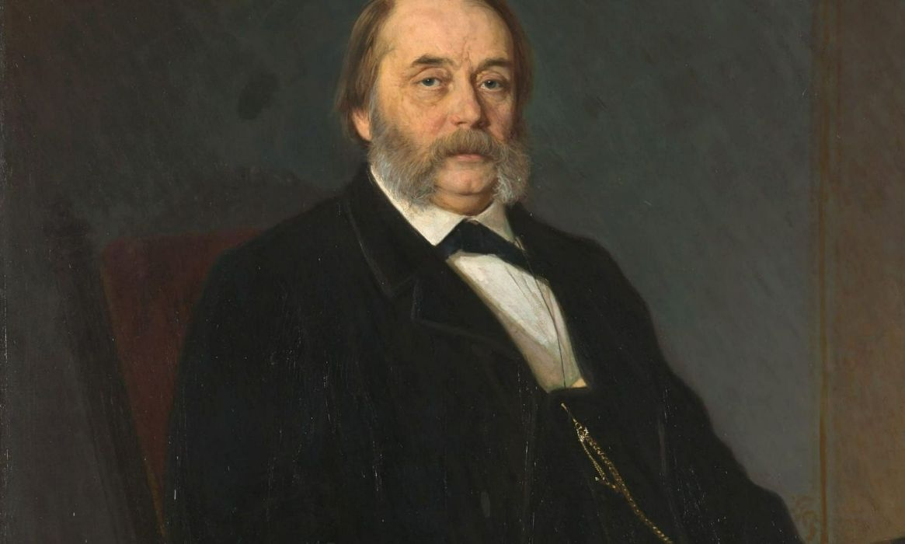

ИВАН АЛЕКСАНДРОВИЧ ГОНЧАРОВ
(1812 – 1891)

стр. 6 | Детские и юношеские годы И.А. Гончарова

◉ Познакомившись с содержанием данного учебного элемента, Вы узнаете о времени и месте рождения И.А. Гончарова, о его воспитании и образовании.
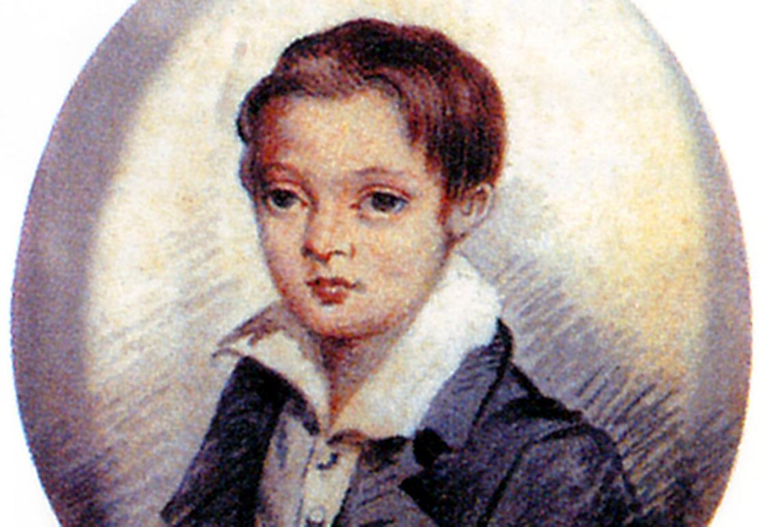
Более подробно Вы сможете узнать об этом периоде жизни писателя, если обратитесь к книге А.Ф. Захаркина «Роман И.А. Гончарова «Обломов»» М.: 1963г., стр. 10-11.
В исследовании А. Рыбосова «И.А. Гончаров» М.: Молодая гвардия, 1957г. вы узнаете о жизни в Коммерческом училище, в Московском университете, о его трудолюбии и патриотических чувствах.
Иван Александрович Гончаров родился 6 (18) июня 1812 года в семье богатого симбирского купца. Отец будущего писателя рано умер, оставив семье крупное состояние.
Четверым детям заменил отца друг семьи, отставной морской офицер Николай Николаевич Трегубов. Трегубов был дворянином и ввел семью Гончаровых в круг местного дворянства. И купеческие дети получили типичное помещичье образование.
Н.Н. Трегубов особое расположение имел к своему крестнику Ване Гончарову. Ему он прививал любовь к морю, воспитывал в нем острую наблюдательность, развивал интерес к прикладным наукам. Гончаров говорил впоследствии, что это был «чистый самородок честности, чести и благородства». Начальное образование И.А. Гончаров получил в частном пансионе священника Троицкого, а в 1822 году был определен в Московское коммерческое училище. В 1830 году он ушел из училища, чтобы поступить в университет. Университет в его воображении представлял «маленькую учебную республику». Учась в университете, Гончаров видел Пушкина. Всю жизнь писатель помнил это яркое событие. «Когда он вошел… точно солнце озарило всю аудиторию: я в то время был в чаду обаяния от его поэзии; я питался ею, как молоком матери; стих его приводил меня в дрожь восторга. На меня, как благотворный дождь падали строфы его создания. Его гению я и все тогдашние юноши обязаны непосредственным влиянием на наше эстетическое образование.». В 1834 году Гончаров окончил университет.

Детские и юношеские годы И.А. Гончарова | стр. 7

Теперь остается по пословице «пожинать сладкие плоды горьких корней учения». Я свободный гражданин мира, предо мной открыты все пути, и между ними первый путь – на родину, домой к своим».
И.А. Гончаров
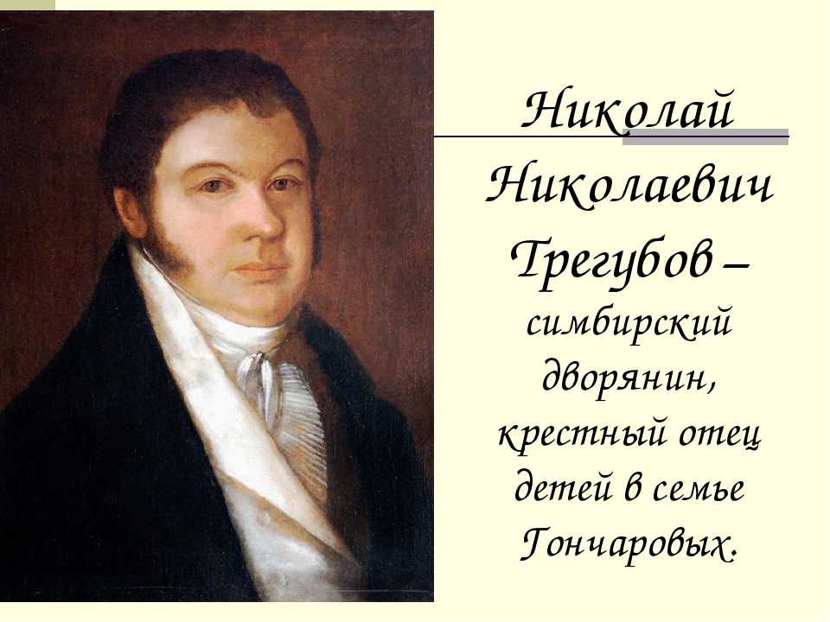
Полный радужных надежд, юноша переехал в родной Симбирск. Осенью этого года «действительный студент по факультету словесности» И.А. Гончаров поступил чиновником в канцелярию симбирского губернатора. Служба помогла Гончарову глубже узнавать жизнь губернии – он сталкивается с уродливыми проявлениями крепостного права, пресекая взяточничество и казнокрадство.
В своих воспоминаниях «На родине» Гончаров рассказывает о нравах симбирского общества. Его приятельница-помещица как-то жаловалась, что никак не остановится на женихе для своей хорошенькой дочки, с которой Гончарову случалось танцевать на вечерах. Женихом подходящим она назвала Мальхина, у которого «полтораста душ, доходу от должности, говорят, тысяч пять…». «Помилуйте, он плешивый, толстый, да еще и взятки берет!» - брезгливо перебил писатель.
Старичок, родственник помещицы, вступился за жениха: «А какие это взятки! Не взятки, милостивый государь, а доходы получает по месту советника казенной платы!» - строго прибавил он.
- Ну, это все равно! – сказал я.
- Как все равно! – горячился старик… - Вот будете служить, тоже сами будете получать доход: без дохода нельзя…
- Не буду! – сердито отрезал я.
- Молодо, зелено, - сказала мать Кати».
И в 1835 году он переехал в Петербург и поступил на службу в министерство финансов переводчиком иностранной переписки.

стр. 8 | Начало литературной деятельности. Роман «Обыкновенная история»

◉ Усвоив материал данного учебного элемента, Вы узнаете о начале литературной деятельности И.А. Гончарова, об участии в альманахе «Подснежник», о теме, идее, сюжете романа «Обыкновенная история», об оценке этого произведения современниками Гончарова.
Более подробно о начальном этапе литературной деятельности Гончарова Вы узнаете из книги А.Ф. Захаркина «Роман И.А. Гончарова «Обломов» М.: Просвещение, 1963г., с. 20-21.
◐ При выполнении этого задания обратите внимание на следующие моменты:
а) портретный характер героя;
б) условия формирования его личности;
в) цель его приезда в Петербург;
г) черты его характера;
д) его жизнь в Петербурге;
е) причина возвращения в деревню и нового приезда в Петербург.
！ Назовите год приезда И.А. Гончарова в Петербург и род его занятий.
В Петербурге Гончаров настойчиво готовит себя к литературной деятельности. Будущий писатель сблизился с семьей известного художника М.Н. Майкова, сыновьям которого, Аполлону и Валериану, он преподавал словесность и латинский язык.
В доме Майковых выходил рукописный альманах «Подснежник». В нем-то и дебютировал Гончаров романтическими стихами, написанными в часы досуга. Известность к Гончарову пришла с появлением в печати романа «Обыкновенная история» в 1847г.
◐ Прочитайте роман и дайте анализ образа Александра Федоровича Адуева.
Тема романа – показ краха романтических иллюзий молодого человека, перерождение его в трезвого дельца. Пылкий, романтик, 20-летний А.Ф. Адуев приезжает в столицу. И начинается медленное, но верное крушение его иллюзий. Он терпит неудачи на службе, в любви, на писательском поприще.
Роман получил высокую оценку. «Белинский был в восторге от нового таланта,» - вспоминал И.И. Панаев.
В своем первом романе И.А. Гончаров осудил лень и праздность,

Начало литературной деятельности. Роман «Обыкновенная история» | стр. 9

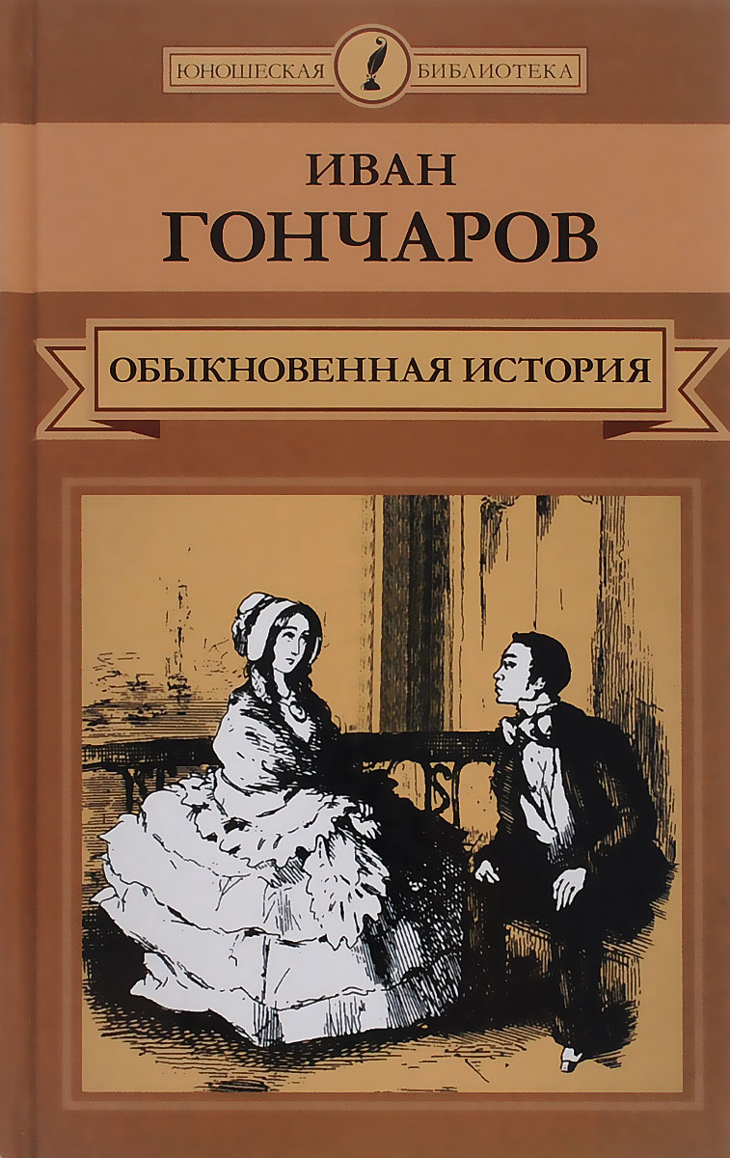
сочетающиеся с романтической мечтательностью, которые господствовали в помещичьих имениях. Осудил он и буржуазный практицизм, губящий все живое.
Роман «Обыкновенная история» явился в русской литературе большим шагом вперед в деле утверждения реализма. Широтой изображения жизни, критической направленностью роман приковал к себе внимание широких кругов читателей, всех поразил психологизм романа, глубокое внимание к общественной среде, особая чистота, гармоничность и пластичность языка.

стр. 10 | Путешествие на фрегате «Паллада». Значение этого события в творческой жизни И.А. Гончарова

◉ Усвоив материал данного учебного элемента, Вы узнаете о причинах, побудивших И.А. Гончарова пуститься в кругосветное путешествие.
Если Вы любите книги о приключениях и путешествиях, обратитесь к этому произведению писателя, и вы узнаете о жизни англичан, африканцев, китайцев, японцев и т.д.


Рассказы Н.Н. Трегубова о морских походах и путешествиях не прошло даром. Он любил море.
！ Кто такой Н.Н. Трегубов?
И когда ему предложили принять участие в плавании вокруг света на Фрегате «Паллада» в качестве секретаря адмирала Путятина, он согласился.
Писателю нужны были свежие впечатления, столь необходимые для литературной работы. Это была главная причина, по которой он согласился на это путешествие. гончаров подошел к путешествию, как к выполнению большой общественной задачи: познакомить своих соотечественников с жизнью других народов.
Фрегат «Паллада» вышел из Петербурга в плавание 07.10.1852 года. Во время путешествия Гончаров вел дневник. Итогом путешествия явилась двухтомная книга очерков «фрегат «Паллада»». Книга богата обширным фактическим материалом. В ней автор выразил свое отношение ко многим сторонам жизни народов европейских, африканских, азиатских стран и России. Писатель увидел, что буржуазный технический прогресс несет людям духовное закабаление. Торгашество, чистоган становятся смыслом жизни. «Кажется, все рассчитано, взвешено и оценено, как будто и с голоса, и с мимики берут тоже пошлину, как с окон, с колесных машин».

Путешествие на фрегате «Паллада». Значение этого события в творческой жизни И.А. Гончарова | стр. 11

Полиция вмешивается в отношения людей, пытаясь регулировать нравственные вопросы. «Везде рогатки, машинки для проверки совестей… - Пишет Гончаров об Англии – Вот такие двигатели поддерживают добродетель в обществе».
«Фрегат «Паллада» пронизан странным патриотическим чувством. Писатель на все смотрит глазами русского человека, сравнивает с русской жизнью, испытывает чувство гордости за свой народ. «Мы так глубоко вросли корнями у себя дома, - пишет он, - что куда и как надолго бы я ни заехал, я всюду унесу почву родины». Фрегат для него – кусочек русской земли. В центре внимания писателя – «история плавания… корабля, этого маленького русского мира, с четырьмястами обитателей, носившегося два года по океанам…»
О тяжелом положении матросов, о самодурстве офицеров Гончаров не писал, зная строгости царской цензуры.
С большой теплотой писатель говорит о матросах, в особенности, о своем вестовом Фадееве. «В Лондоне, например, - пишет Гончаров – Фадеев «никому спуску не давал, не уступал дороги. Он внес на чужие берега свой костромской элемент и не разбавил его ни с каплей чужого».
Большое место в книге занимает образ рассказчика – умного,

стр. 12 | Путешествие на фрегате «Паллада». Значение этого события в творческой жизни И.А. Гончарова

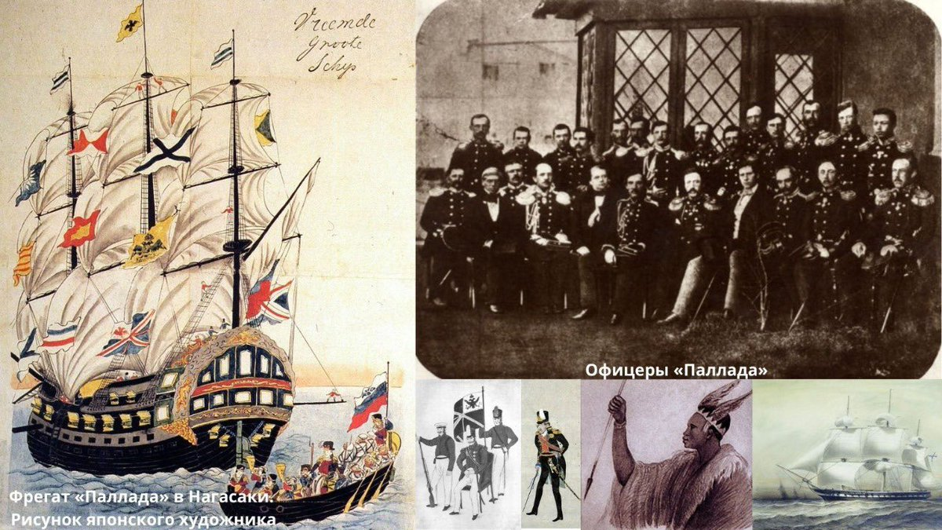
наблюдательного, пытливого и гуманного человека. Написанное ясным и сочным языком, произведение это вышло за рамки очеркового научного жанра. Оно оригинально и по замыслу, и по исполнению. Критика одобрительно встретила «Фрегат «Палладу». Н.А. Некрасов отметил умение писателя обрисовать «предмет со всею верностью, мягкостью и разнообразием тонов…». Высоко оценили очерки Д.И. Писарев, Н.А. Добролюбов, А.В. Дружинин и др. Книга переиздается и читается и в советское время.
«Фрегат «Паллада» - крупное реалистическое произведение. Им Гончаров продолжал утверждение принципов реализма. Здесь точный реалистический пейзаж, яркие, жизненные образы. Книга окрашена лиризмом. «Фрегатом «Паллада» Гончаров оказал влияние на всю последующую морскую литературу, в том числе на произведения известных маринистов К.М. Станюковича, Л.С. Соболева и др.

Резюме | стр. 13

◉ Познакомившись с данным учебным материалом, Вы еще раз уточните наиболее важные моменты, характеризующие творческий путь И.А. Гончарова

Великий русский писатель И.А. Гончаров (1812 – 1891гг.) явился продолжателем лучших традиций Пушкина и Гоголя. Его яркие реалистические произведения покоряют читателя жизненной правдой.
В историю русской литературы Гончаров вошел как один из зачинателей жанра социально-психологического романа, портретной характеристики героев, пейзажей, как знаток человеческого сердца вообще и женского сердца в особенности, и тонкий юморист.
Картины, вышедшие из -под пера писателя, поражают пластичностью, сочностью красок, точностью рисунка. Выходец из купеческой семьи, Гончаров не захотел продолжить дело своего отца. Впечатлительная душа ребенка формировалась под влиянием «чистого самородка честности, чести, благородства» Н.Н. Трегубова, внушившего мальчику страсть к чтению и приключениям. Закончив Московский университет, Гончаров целиком отдался литературной деятельности. Его роман «Обыкновенная история», обличающий ложь, праздность, буржуазный практицизм, стал шагом вперед в русской литературе в деле утверждения реализма.
Большое значение для Гончарова имело путешествие на фрегате «Паллада», давшее обильную пищу для творчества писателя. Результатом путешествия стала книга очерков «Фрегат «Паллада».
За каждый правильный ответ вы получаете 1 балл.
Если Вы прочитали роман «Обыкновенная история» и дали анализ образа А. Адуева, Вы набираете еще 20 баллов.

стр. 14 | Материалы контроля
КОНТРОЛЬНЫЕ ВОПРОСЫ
- Кто оказал влияние на формирование личности И.А. Гончарова?
- Какое начальное образование получил И.А. Гончаров?
- Какое воспоминание было самым ярким за годы обучения в университете?
- Какое значение имела для Гончарова служба в канцелярии симбирского губернатора?
- Какое произведение принесло известность И.А. Гончарову?
- Что подвергается критическому изображению в романе «Обыкновенная история»?
- Какова была главная цель путешествия Гончарова на фрегате «Паллада»?
- Что явилось результатом путешествия на фрегате «Паллада»?

Роман «Обломов» | стр. 15
◉ Комплексная дидактическая цель
Усвоив материалы, Вы узнаете:
- об истории создания романа «Обломов»,
- познакомитесь с главными героями романа.
- 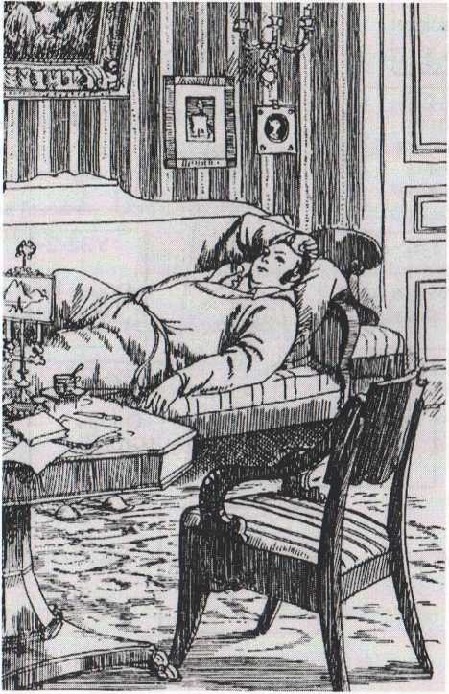

стр. 16 | Роман «Обломов». История создания романа «Обломов»

◉ Изучив материал данного учебного элемента, Вы узнаете о возникновении замысла Гончарова написать роман и о работе над романом.
«… Ежедневно по возвращении с утренней прогулки, то есть с 10 часов до трех, Я не встаю со стула, сижу и пишу… почти до обморока».
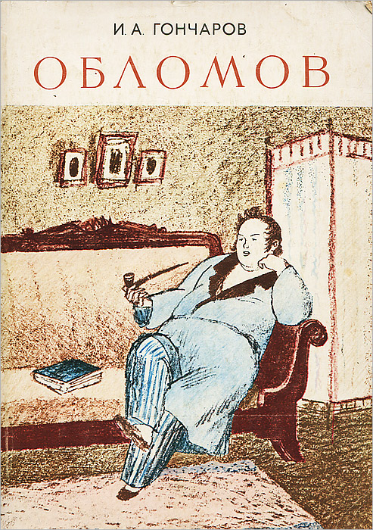
Замысел романа «Обломов» возник у Гончарова в 1847 году сразу же после опубликования «Обыкновенной истории».
В 1849 году в «Литературном сборнике» журнала «Современник» была напечатана одна глава из романа – «Сон Обломова».
Кругосветное путешествие и создание «Фрегата «Паллада» надолго прервало работу над романом.
И только летом 1857 года в Мариенбаде Гончаров за месяц с небольшим написал роман.
Гончаров работал вдохновенно. Всегда сдержанный, предельно скромный, когда дело касалось его литературной деятельности, он писал Льховскому о работе над «Обломовым»: «… И как принялся, если б Вы видели! Я едва сдерживал волнение, мне ударяло в голову, Луиза (горничная) заставала меня в слезах, я шагал по комнате, как сумасшедший, и бегал по горам и лесам, не чувствуя под собой ног. Этого ничего не бывало и в молодости».
Обдуманный до мельчайших подробностей сюжет сразу лег на бумагу. Плоды десятилетнего труда оформлялись писателем с поразительной быстротой. В Париже 1 сентября 1857 года Гончаров читал «Обломова» В.П. Боткину, И.С. Тургеневу, А.А. Фету.
К мнению слушавших чтение Гончаров внимательно прислушивался.

стр. 17 | История создания романа «Обломов»

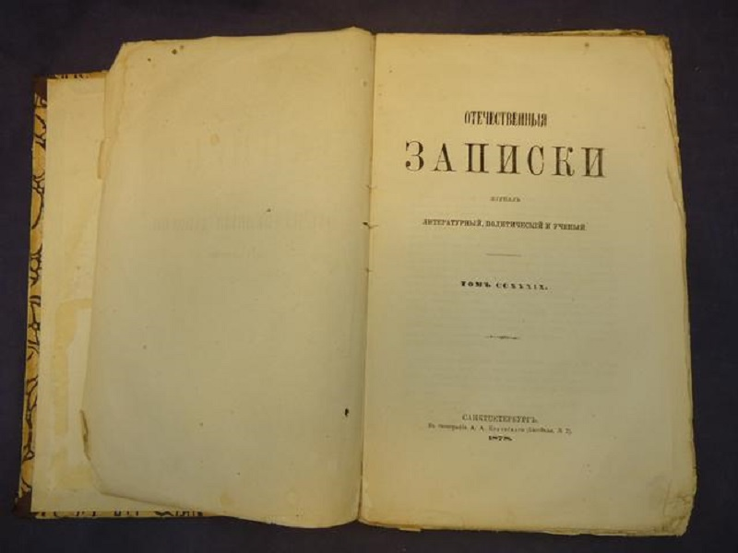
Многое он переделывал, выбрасывал некоторые сцены, шлифовал язык. основная работа продолжалась и когда роман был сдан в печать. «Обломов» был напечатан в 1859 году в 1-4 номерах «Отечественных записок».
Гончаров был недоволен тем, что роман печатался частями, опасался, что не получится цельного впечатления. Но успех романа был огромен: «Обломов», по выходе всех частей, произвел такое впечатление, какого ни Вы, ни я не ожидали…Даже люди, мало расположенные ко мне, и те разделили впечатление. Оно огромно и единодушно». (Гончаров - Льховскому).

стр. 18 | Тема и идея романа «Обломов»

◉ Изучив материал данного учебного элемента, Вы познакомитесь темой и идеей романа «Обломов», вспомните, кто из писателей обращался к показу помещичьего быта, раскрывал отвратительную сущность крепостничества.
Тема – то, о чем говорится в произведении.
Идея – основная мысль произведения.
«Я старался показать в «Обломове», как и отчего у нас люди превращаются прежде времени…в кисель…»
(Гончаров – Никитенко)
Во многих произведениях писателей XIX века раскрывалась отвратительная сущность крепостничества, жестокость и эгоизм помещиков.
！ Вспомните произведения, изученные вами в курсе средней школы (И.С. Тургенев «Муму», А.С. Пушкин «Капитанская дочка», «Евгений Онегин», А.С. Грибоедов «Горе от ума»). Как бы вы определили тему и идею этих произведений?
В романе «Обломов» И.А. Гончаров с необыкновенной полнотой раскрывает тему оскудения и деградации крепостнического дворянства. Этот процесс, впервые освещенный в 40-ые годы Н.В. Гоголем, Гончаров показывает в глубоко социальном плане. Никто до Гончарова не показал так широко и глубоко социальном плане. Никто до Гончарова не показал так широко и глубоко, какое губительное действие на душевный облик, на характер людей оказывает паразитическая, бездеятельная жизнь. Пафос романа – в критике самых основ крепостнического строя.
Работа над романом протекала в период оживления общественной жизни, связанного с подготовкой крестьянской реформы. Крымская война, обнаружившая несостоятельность царизма и феодальных отношений в стране, а также военно-политическая отсталость России заставили мыслящих людей задуматься о дальнейших ее судьбах, о

стр. 19 | Тема и идеи романа «Обломов»

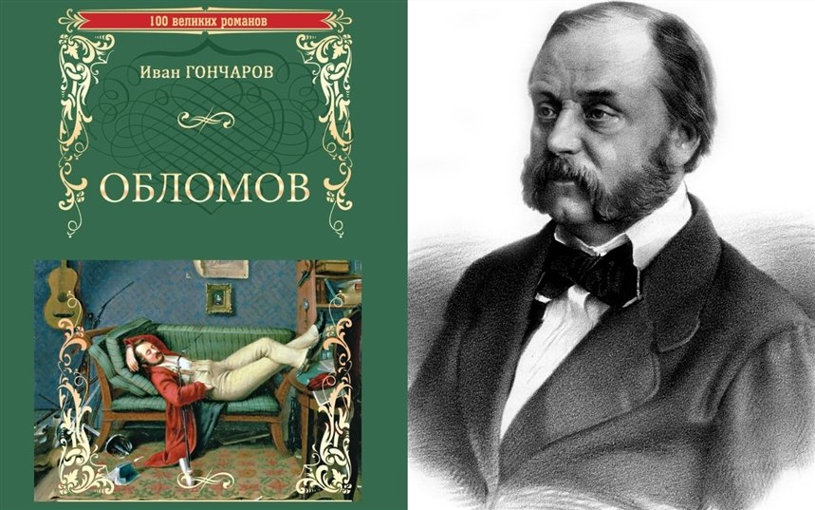
роли дворянской интеллигенции в решении этих судеб, об отношении к крестьянству.
Оскудевающему, деградирующему дворянству в романе противопоставлена буржуазия с ее неутомимой энергией и трудолюбием. Симпатии писателя на ее стороне.
Помимо этих главных проблем, Гончаров ставит в романе и вопросы о подлинной дружбе, любви, о гуманизме, о равноправии женщины, о настоящем счастье, осуждает дворянский романтизм и пр. В романе писатель стремится передать пробуждение общественной активности, предвещающей новую жизнь. Это связано с образом Ольги Ильинской, человека больших душевных порывов, высокой нравственной чистоты.

стр. 20 | Образ Обломова

◉ Изучив материал данного учебного элемента, Вы сможете самостоятельно подготовить анализ образа литературного героя.
Обратитесь для выполнения этого задания к главе «Сон Обломова».
Если вы дадите полные, развернутые ответы на эти вопросы, то вы дадите анализ образа литературного героя.
Методический совет: при ответах на вопросы старайтесь цитировать текст романа – это придаст ответу глубину; употребляйте обороты «я думаю», «по моему мнению», «мне кажется, писатель не случайно акцентирует внимание на …» и т.д.
Работа по анализу образа предполагает максимальную стоимость – 80 баллов.
Если вы полно и глубоко осветили какой-либо из вопросов, подсчитайте, сколько баллов Вы заработали на этом уроке.
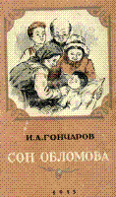
Главный герой романа И.А. Гончарова – Илья Ильич Обломов. Жизнь Обломова прослеживается с семилетнего возраста.
◐
- Расскажите о детских годах Обломова – 5 баллов
- Какое значение имеет подробное описание детских лет жизни Ильи Ильича? – 10 баллов
- Какие черты характера своего героя отмечает писатель в «Сне Обломова» и других главах романа? – 5 баллов
- Почему столь подробно описывает Гончаров день Обломова? – 10 баллов
- Почему автор описывает халат, туфли, диван Обломова? – 10 баллов
- Как относится Обломов к труду? – 10 баллов
- Расскажите о том периоде жизни Обломова, который знакомит нас с его отношением к Ольге Ильинской – 5 баллов
- С какой целью показывает Гончаров любовь в жизни Обломова? – 5 баллов
- Какова портретная характеристика Обломова? – 5 баллов
- Каково ваше отношение к этому литературному герою? – 10 баллов
- Каково, по вашему мнению, отношение автора к Илье Ильичу Обломову? Почему? – 10 баллов

стр. 21 | Образ Захара

◉ Изучив материал данного учебного элемента, Вы узнаете о значении образа Захара, продолжите работу по самостоятельному анализу образа литературного героя.
Работа по тексту с элементами анализа оценивается в 20 баллов.
В описании Захара ощутимы гоголевские приемы. Захар, по словам писателя, готов умереть за Обломова, подобно тому, «как собака защищая своего господина, бросается на его врага, не рассуждая, отчего должна броситься она, а не ее господин». Гончаров описывает широченные бакенбарды, «из которых каждой стало бы на три бороды». Как это напоминает гоголевские шаровары шириной с Черное море! Или о его голове «Голова-то словно тыква…».
По-гоголевски описаны вещи в доме Обломова, по-гоголевски обрисовываются детали. О неряшливости Захара говорится так: «Когда он бывает в бане, то руки у него из черных сделаются только часа на два красными, а потом опять черными». В эпилоге писатель снова говорит о бакенбардах: они «были по-прежнему большие, но смятые и перепутанные, как войлок, в каждой в каждой точно положено было по комку снега».
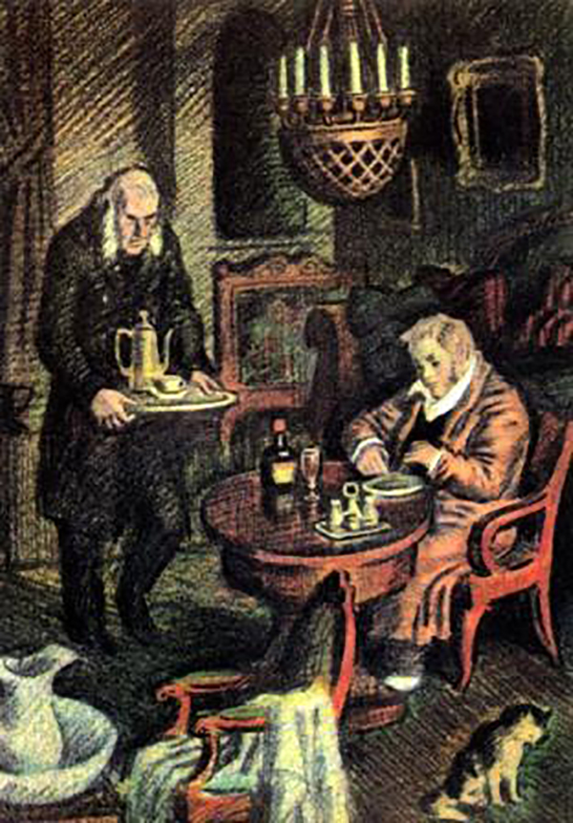
Гончаров обладал даром выпукло рисовать второстепенные фигуры. В «Обломове» он воссоздал вереницу дворовых, обрисованных двумя-тремя штрихами. Образ Захара – того же обломовца, порожденного барством и подневольной жизнью, выписал детально.
◐
- Зачитайте портретную характеристику Захара – 5 баллов
- Что вы узнали об этом герое из авторской характеристики? – 5 баллов
- Как ведет себя Захар по отношению к барину? - 5 баллов
- Какие сцены между барином и слугой вызвали у вас улыбку? – 5 баллов
Как и Обломов, Захар преклоняется перед барством и презирает труд. Из-за лени Захар вечно неопрятен, все у него в беспорядке и покрыто пылью. Но камердинер Обломова не только ленив, он способен и посплетничать о своем барине, украсть у него деньги и пропить их. Вместе с тем Захар – доброе и мягкое существо, не желающее знать ничего на свете, кроме своего барина. Порождение обломовского барства, Захар пропитан рабской психологией. Он не мысли себе иной жизни, отказывается поехать в деревню (ведь там надо трудиться!) и предпочитает жизнь нищего поблизости «от могилки» Ильи Ильича.
Однако Захар может что-нибудь делать. Поэтому он, как правильно подметил Добролюбов, в этом плане стоит выше своего барина: он настаивает на своем, не делает того, что не хочет.
Захар – хранитель устоев обломовщины.

стр. 22 | Образ Андрея Штольца

◉Изучив материал данного учебного элемента, Вы сможете дать анализ образа Штольца, узнаете, какую проблему решал Гончаров с помощью образа Штольца.
Ответ на этот вопрос Вы найдете в тексте, если обратитесь к страницам романа, описывающим его отношения с Ольгой, Обломовым.
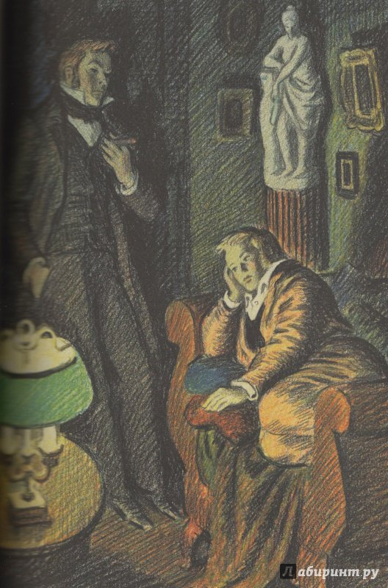
Гончаров ставил в романе проблему положительного героя. Личность предпринимателя очень интересовала его. Современники Гончарова, в частности, Н.Г. Помяловский в повести «Мещанское счастье» рисует образ Егора Молотова, разночинца, добившегося своей головой и руками благополучия.
！ Каков же Штольц?
Чтобы раскрыть характер своего героя, автор идет по тому же пути, знакомя нас с условиями воспитания Штольца, его отношением к труду, к любви и т.д.
Попробуйте дать самостоятельно анализ этого образа, опираясь на следующие вопросы:
◐
- Расскажите о детстве Штольца – 5 баллов
- Какие качества характера были выработаны у него в детские и юношеские годы? – 10 баллов
- Что ценил он в людях? Почему дружил с Обломовым? – 10 баллов

стр. 23 | Образ Ольги Ильинской

◉ Изучив материал данного учебного элемента, Вы узнаете, какое место в ряду образов русских женщин, созданных в литературе XIX века, занимает Ольга Ильинская, какую проблему решает Гончаров, знакомя читателей с образом Ольги Ильинской.
«… узнаете, что я занят… не ошибетесь, если скажете женщиной: да, ей; нужды нет, что мне 45, а сильно занят Ольгой Ильинской (только не графиней)».
И.А. Гончаров
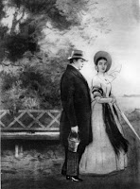
Гончаров поставил в романе проблему положительного героя, решая ее на двух образах – Штольца и Ольги Ильинской.
Ольга Ильинская стоит в ряду лучших героинь русской литературы рядом с Еленой Стаховой и другими тургеневскими девушками. Она, как и тургеневские девушки, стремится приносить пользу людям, обществу: она совершенно свободна от эгоистичных, личных стремлений.
От героинь предшествующей литературы Ольга отличается тем, что она активно боролась за свою любовь, не считаясь с условностями, стремилась возродить, спасти Обломова. Она не ограничивалась широким образованием (она и даровитая певица, и пианистка, глубоко интересуется социально-экономическими и философскими вопросами), но и практически участвует в трудовой деятельности.
Ольга обаятельна в моральном плане. Она любит, беззаветно отдаваясь чувству. Но это человек нового этапа русской жизни. Она не только «верная супруга и добродетельная мать», она – помощница и друг мужа.
◐
- Зачитайте описание внешности Ольги, на что обращает внимание автор? – 5 баллов
- Что привлекло Ольгу в Обломове? – 5 баллов

стр. 24 | Образ Ольги Ильинской

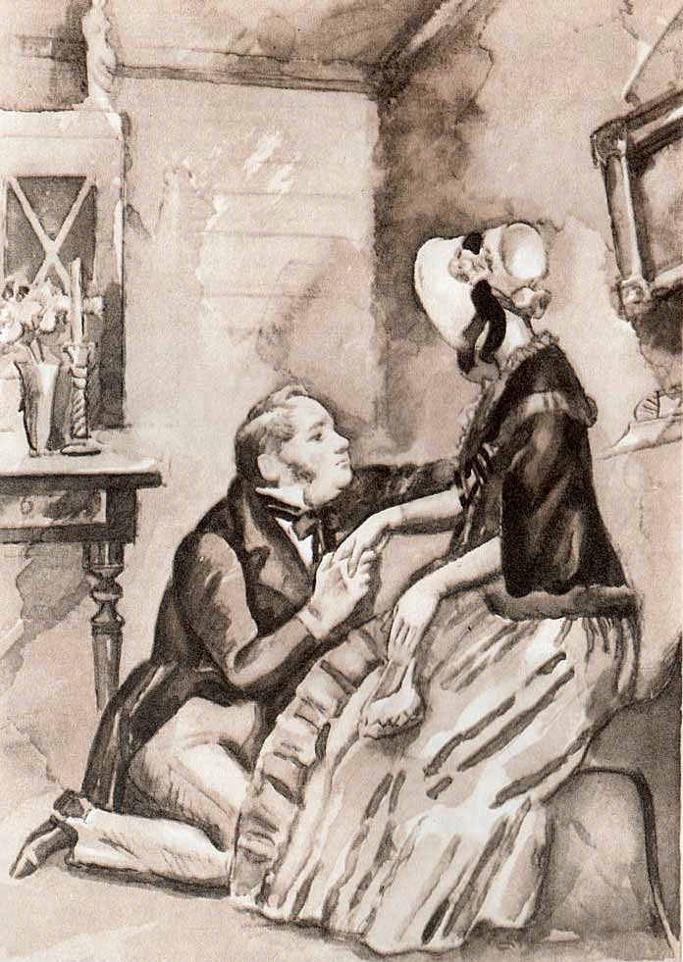
3. Как боролась она за него, надеясь побудить к жизни? – 10 баллов
4.Сравните ее с Татьяной Лариной (А.С. Пушкин «Евгений Онегин»). Чем они похожи и чем отличаются? – 10 баллов
Нравственная чистота, высокие идеалы, душевная мягкость и женственность, чуткость сочетающиеся с упорством и твердостью характера делают Ольгу пленительной. Ее самоотверженные старания возродить Обломова, заставить его жить духовной жизнью покоряют читателей. Любовь в представлении Ольги – это долг, это счастье вместе трудиться, действовать.
Ольга категорически и последовательно отрицает обломовщину. Это хорошо подметил в Ольге Добролюбов: «В ней-то более, нежели в Штольце, можно видеть намек на новую русскую жизнь; от нее можно ожидать слова, которое сожжет и развеет обломовщину».
Тихая семейная жизнь ассоциируется у Ольги с обломовщиной. В счастливые минуты она впадает в задумчивость. «Чем счастье ее, - пишет Гончаров, - было полнее, тем она становилась задумчивее и даже боязливее. Она стала строго замечать за собой и уловила, что ее смущала тишина жизни, ее остановка на минутах счастья. Она насильственно стряхивала с души эту задумчивость и ускоряла жизненные

стр. 25 | Образ Ольги Ильинской

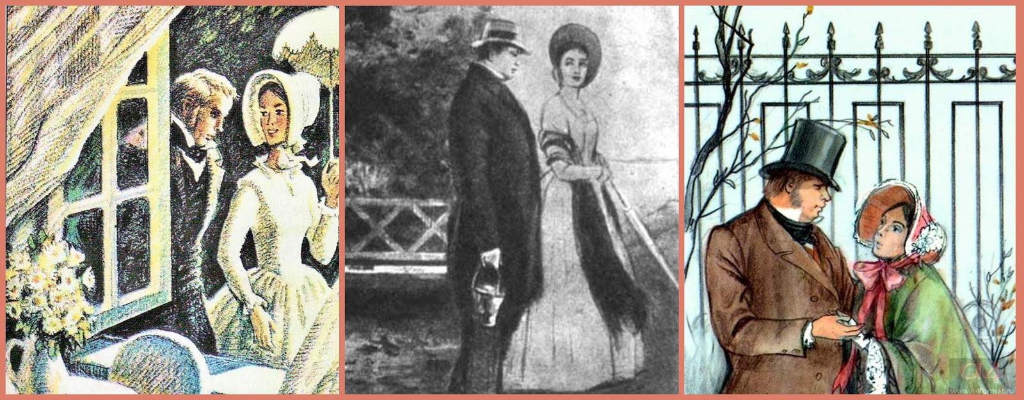
шаги, лихорадочно искала шума, движения, забот, просилась с мужем в город, пробовала заглянуть в свет, в люди, но не надолго».
Гончаров подчеркивает, что таких сомнений у Ольги становилось все больше. Она чувствовала, что Штольц не отвечает ее идеалу. «Признав раз в избранном человеке достоинство и права на себя, она верила в него и потому любила, а переставала верить – переставала и любить, как случилось с Обломовым».
Такие женщины уже появились к началу шестидесятых годов. Взятая из жизни Ольга воплощала в себе лучшие черты передовой русской женщины.
О значении образа Ольги в русской литературе Добролюбов писал: «Ольга по своему развитию представляет высший идеал, какой только может теперь русский художник вызвать из теперешней русской жизни».

стр. 26 | Резюме

Главный герой романа И.А. Гончаров – Илья Ильич Обломов. Жизнь Обломова прослеживается писателем с семилетнего возраста до его смерти.
В «Сне Обломова» писатель создал изумительную по яркости и глубине картину помещичьей жизни. Гончаров описывает один день в Обломовке. «Тихо и сонно все в деревне: безмолвные избы отворены настежь, не видно ни души; одни мухи тучами летают и жужжат в духоте».
Ленивое переползание изо дня в день, бездеятельность, отсутствие жизненных целей – вот что характеризует быт Обломовки.
В условиях мертвящего покоя проходило воспитание Илюши. Дворовые предупреждали всякое его желание. Все делалось за него Захаром и еще тремястами захаров.
Как только мальчику захочется что-то сделать самому, так «… отец и мать, да три тетки в пять голосов и закричат: - Зачем? Куда? А Васька, а Захарка на что? Эй! Васька! Ванька! Захарка! Чего вы смотрите, разини? Вот я вас!».
И у ребенка выработалось понятие, «что сидеть сложа руки почетнее, нежели суетиться с работою».
Илюша научился от старших покрикивать на дворовых, а если «что покажется ему не так, то он поддаст Захарке ногой в нос».
Патриархальные нравы, натуральное хозяйство, отсутствие каких-либо духовных интересов, покой и бездействие – вот что окружало Илью Ильича с детства, вот что определило явление, названное писателем «обломовщиной».
Знакомя читателя со своим героем, лежащим на диване в доме на Гороховой улице, писатель отмечает и привлекательные черты его характера: мягкость, простоту, великодушие и доброту.
Вместе с тем с первых страниц романа Гончаров показывает и слабости Обломова—апатию, лень, “отсутствие всякой определенной идеи, всякой сосредоточенности...” Автор окружает своего героя предметами (туфли, халат, диван), сопровождающими его в течение всей жизни и символизирующими обломовскую неподвижность и бездействие.
Большой диван, удобный халат, мягкие туфли Обломов не променяет ни на что. “На диване он испытывал чувство мирной радости, что он с девяти до трех, с восьми до девяти может пробыть

стр. 27 | Резюме

у себя на диване, и гордился, что не надо идти с докладом, писать бумаг, что есть простор его чувствам воображению”. Обломов почти всегда в бездействии.
Илья Ильич не имеет представления о труде. “Труд и скука — это у него были синонимы”. Он буквально ничего не может делать и сам говорит об этом: "Кто же я? Что я такое? Пойдите спросите у Захара, и он скажет вам: "Барин”. Да, я барин и делать ничего не умею!”
Обломов гордится тем, что он “ни разу не натянул себе чулок на ноги”. И эта деталь несколько раз повторяется в романе: дважды в “Сне Обломова”, в 3-й гл. II части Штольц смеется, видя на Обломове разные чулки: об этом он напоминает Илье Ильичу в 5- й гл. II части в присутствии Ольги; в этой же главе и Ольга говорит Обломову, что ему надевают разные чулки; а потом Штольц сделает сообщение: “Началось с неуменья надевать, и кончилось неуменьем жить”.
Полюбив Ольгу, Обломов сильно изменяется. Мы узнаем новые черты его характера: он застенчив в присутствии Ольги, старается быть молчаливым; то он так охвачен чувством любви (в момент пения Ольги), что не может сдержать слез. “Обломов вспыхивал, изнемогал, — пишет Гончаров, — с трудом сдерживал слезы, и еще труднее было ему душить радостный, готовый вырваться из души крик”. Как видим, писатель авторской характеристикой раскрывает душевные переживания героя. Затем он использует в эти целях портрет — жесты героя, его мимику. Теперь Обломов встает рано. “На лице появились даже краски, в глазах блеск”.
Обломов не пытается изменить что-либо. Даже любовь, преобразившая Илью Ильича на время, не спасла его. Причем он и любовь воспринимает как тяжелую обязанность, ибо она лишила его сна и покоя.
Обломов, в сущности, отгородился от жизни. Жизнь с ее заботами, треволнениями, постоянным трудом страшит Илью Ильича, и он хочет отсидеться от нее в тихой квартире на Гороховой улице.
С тонкой иронией Гончаров изображает лень Обломова. Проснувшись “против обыкновения очень рано, часов в восемь”, Илья Ильич долго размышляет о письме, полученном от старосты, обдумывает шаги, которые изменили бы к лучшему дела в имении.

стр. 28 | Резюме

В сцене обдумывания плана устройства имения Гончаров подчеркивает крепостническую сущность Обломова. Положение мужиков его мало интересует. Он вспоминает о них, заботясь о своих интересах: “Он быстро пробежал в уме несколько серьезных, коренных статей об оброке, запашке, придумал новую меру, построже, против лени и бродяжничества крестьян и перешел к устройству собственного житья-бытья в деревне”.
Таким образом, не только привычки, но и мечты и убеждения Обломова —крепостнические. Он намеревается встать, умыться, но решает, что лучше сделать это после чаю, который подают ему в постель. Затем начинается яркая по своему комизму сцена с Захаром. Часы показывают 11 часов, а герой еще в постели.
Лень, бездумность, апатия Обломова удачно переданы в его портрете. “Это человек лет тридцати двух-трех от роду, среднего роста, приятной наружности, с темно-серыми глазами, но с отсутствием всякой определенной идеи, всякой сосредоточенности в чертах лица. Мысль гуляла вольной птицей по лицу, порхала в глазах, садилась на полуотворенные губы, пряталась в складках лба, потом совсем пропадала, и тогда во всем лице теплился ровный свет беспечности”.
Застой, тяготение к прошлому, к тому, что “истлело”, Гончаров осуждал. В “Обломове” он наибольшей силой осудил болезненные проявления времени — сонливость и апатию, заклеймив это одним словом — обломовщина.
Гончаров поставил в романе проблему положительного героя, решая ее на 2-х образах Штольца и Ольги Ильинской.
В образе Штольца нашли свое отражение определенные тенденции русской жизни — стремление к личной независимости, деятельность буржуазно-приобретательского характера.
В целом — это буржуазный делец. И не случайно Добролюбов сказал о нем: “Штольц не дорос еще до идеала общественного русского деятеля..."и "... не он тот человек, который сумеет, на языке, понятном для русской души, сказать нам это всемогущее слово: “Вперед!”
Для Штольца смысл жизни в труде. Он необычайно работоспособен и предприимчив Гончаров относится к нему с явной симпатией.

стр. 29 | Резюме

Он не имеет программы общественного служения, не ведет за собой других, но в сравнении с Обломовым, с окружавшей его средой Штольц относительно прогрессивен. Он против спячки, против крепостничества, за просвещение.
Знакомя читателя с Ольгой, писатель выявляет ее неудовлетворенность собой и жизнью, стремление к активной деятельности.
Отсутствие жеманства, простота и естественность отпугивали от нее записных франтов. Зато к ней привязались и оценили по достоинству Штольц и Обломов.
В Ольге Ильинской Гончаров стремился представить образ положительной героини. И Ольга — поистине великолепный образ женщины в русской литературе.
Ольга — деятельная, страстная натура. Она много сделала, чтобы перевоспитать Обломова, спасти его от обломовщины, от лени и апатии. Образом этой женщины, активно участвующей в жизни, Гончаров решал проблему женской эмансипации — уравнение ее в правах с мужчиной.
В высшей мере благородны гуманные идеалы Ольги. Она делает добро не из эгоистичных целей.
Образ Ильинской Гончаров писал с особой любовью. В письме к Ю.Д.Ефремовой он говорил: «… я сильно занят здесь с одной женщиной, Ольгой Сергеевной Ильинской, и живу, дышу только ею».

стр. 30 | Материалы контроля
ИТОГОВЫЙ ТЕСТ
ДОПОЛНИТЬ:
- Замысел романа возник в _______ году.
- Глава «Сны Обломова» была напечатан в журнале _______________________ в ________ году.
- Весь роман был напечатан в журнале ______________ в _______ году.
- В романе «Обломов» И.А. Гончаров раскрывает тему
____________________________________________________________________ .
- Деградирующему дворянству в романе противопоставлена
____________________________________________________________________ .
- Главная проблема решается с помощью образа _________________________ .
- С помощью образов Ольги Ильинской и Штольца решается проблема ____________________________________________________________________ .
- В образе Захара Гончаров увидел _____________________________________ .
- Ольгу Ильинскую от героинь русской литературы отличает
____________________________________________________________________ .
- О значении образа Ольги Добролюбов писал, что
___________________________________________________________________ .
10 баллов.
За работу на занятиях по этой теме Вы можете получить 185 баллов.
УСЛОВИЯ ПОЛУЧЕНИЯ ОЦЕНКИ
«5» - 155-185 баллов.
«4» - 135-164 баллов.
«3» - 115-134 баллов.

стр. 31 | Образ И.И. Обломова в русской критике

◉ Комплексная дидактическая цель
Усвоив материалы, Вы узнаете:
- содержание критических статей по роману «Обломов»
- по каким вопросам велась полемика между критиками романа «Обломов»
-какую оценку образу Обломова дали Н.Добролюбов и А. Дружинин.

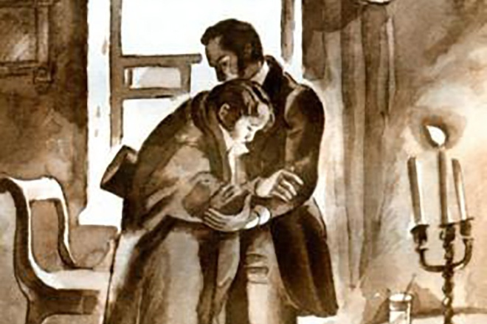

стр. 32 | Статья Н. Добролюбова «Что такое обломовщина?»

◉ Изучив материал данного учебного элемента, Вы сможете дать анализ статьи Добролюбова «Что такое обломовщина?», выразить свое мнение по поводу основных положений статьи.
◐ Познакомьтесь со статьей Н.А. Добролюбова «Что такое обломовщина?». Найдите ответы на вопросы:
- В чем, по мнению Добролюбова, особенность писательского таланта Гончарова?
- В чем заключается главные черты обломовского характера?
- В чем видит Добролюбов причину возникновения обломовщины?
- С какими литературными героями сравнивает Добролюбов Обломова?
- В чем Добролюбов не согласен с Гончаровым?
- Как вы поняли отношение Добролюбова к Обломову и обломовщине?
- Какие мысли показались вам наиболее интересными?
За каждый ответ – 5 баллов.

Появление романа “Обломов” вызвало многочисленные критические отклики. Идейное содержание и художественное своеобразие романа разными общественными группировками были восприняты по-разному. Каждая из них использовала текст романа, защищая свое толкование современных общественных событий и стремясь увеличить свой общественный и литературный авторитет.
Блестящий анализ романа дал Н.А. Добролюбов (1836-1861) в статье “Что такое обломовщина?” Великий критик поднял большую проблему — о роли дворянской интеллигенции в судьбах русского народа. Обломов, по Добролюбову, стоит в ряду образов дворян — “лишних людей”. Острие статьи Добролюбова направлено против либералов-дворян. Вместе с тем на материале романа критик обосновывал принципы реалистической эстетики и истолковывал произведение как важное общественное явление. Добролюбов оценил мастерство психологического анализа Гончарова, умение передать “полноту явлений жизни”. “В этом умении, — писал критик, — схватить полный образ предмета, отчеканить, изваять его — заключается сильнейшая сторона таланта Гончарова”
Критик доказал, что Обломов не является плодом авторского воображения, а воплощает в себе социальный характер. В нем сконденсированы черты помещика крепостнической эпохи. Несмотря на добродушие и мягкость, присущие ему как личности, он типичный тунеядец. По цензурным соображениям, Добролюбов не мог прямо сказать о сочетании барства и

стр. 33 | Статья Н. Добролюбова «Что такое обломовщина?»

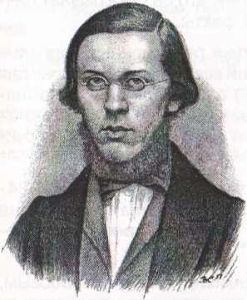
НИКОЛАЙ АЛЕКСАНДРОВИЧ ДОБРОЛЮБОВ
(1836 – 1861)
рабства в Обломове и о вырождении всего дворянского класса, но мысль эта отчетливо проводится в статье. “Родословная” Обломова наталкивала читателя на эту мысль. Сопоставлением Обломова с “лишними людьми” критик выносил приговор этим “лишним людям” дворянства.
Добролюбов воспринял “Обломова” как важное общественное явление. “В типе Обломова и во всей этой обломовщине, — писал он, — мы видим нечто более, нежели просто удачное создание сильного таланта; мы находим в нем произведение русской жизни, "знамение времени”.
Действительно, Гончаров с огромной художественной силой обличал крепостничество, что было главной задачей на том этапе.
Однако Гончаров поторопился увидеть конец обломовщины и произнести ей надгробное слово. Социально обусловлена смерть героя: он гибнет сначала духовно, потом и физически. Вместе с тем рушится и обломовский уклад жизни. Обломовка делается станцией железной дороги.
Добролюбов восстал против этого утверждения Гончарова, заявив, что еще рано писать надгробное слово обломовщине. “Вся Россия, — заявил критик, — которая прочитала или прочтет "Обломова”, не согласится с этим”.
“Нет, Обломовка, — продолжал критик, — есть наша прямая родина, ее владельцы — наши воспитатели, ее триста Захаров — всегда к нашим услугам. В каждом из нас сидит значительная часть Обломова, и еще рано писать нам надгробное слово...”

стр. 34 | Статья А. Дружинина «Обломов», роман И.А. Гончарова»

◉ Изучив материал данного учебного элемента, Вы сможете дать анализ статьи А.В.Дружинина «Обломов», роман И.А. Гончарова», выразить свое мнение по поводу основных положений статьи.
◐ Познакомьтесь со статьей Дружинина «Обломов», роман И.А. Гончарова». Найдите ответы на вопросы:
- Что говорит Дружинин об отношении читающей публики к роману «Обломов»?
- Как по мнению Дружинина, относится автор к своему герою Обломову?
- Какое значение имеет, по мнению Дружинина глава «Сон Обломова»?
- Какое значение имеет образ О. Ильинской для понимания характера Обломова?
- В каких строчках статьи, по-вашему, выражена главная мысль статьи?
- Какова характеристика, данная Дружининым Обломову и Штольцу?
- Какие мысли Дружинина показались вам наиболее интересными?
За каждый ответ – 5 баллов
Роман Гончарова “Обломов” вызвал противоречивую оценку в критической литературе уже в момент появления. Критики антидемократического лагеря (А.Григорьев, Н. Ахшарумов) отрицательно отнеслись к роману, ставили в вину Гончарову, что он обыгрывает ничтожные факты.
Критики реакционных журналов (“Русский вестник”, “Библиотека для чтения”) рассматривали обломовщину как идеал тихой, безмятежной жизни, и центром романа они считали “Сон Обломова».
Критик А.В.Дружинин (1824- 1864) посвятил анализу романа статью “Обломов”, роман И.А. Гончарова.
Полемизируя с Добролюбовым, Дружинин стремится представить Гончарова “честными независимым, художником по призванию”, стоящим далеко от “бесплодной и сухой натуральности” гоголевской школы.
Обломов, по Дружинину, - добрый и славный человек.

стр. 35 | Материалы контроля

Работу по теме “Образ Обломова в русской критике” предлагается проводить в виде семинара с использованием элементов ролевой игры: А.Дружинин и его сторонники спорят с Н. Добролюбовым и его друзьями о романе “Обломов”.
Участникам семинара необходимо знать содержание статей, чтобы продумать систему доказательств. Оценка за этот урок может быть поставлена тем, кто наиболее полно и последовательно высказывался, придерживаясь вопросов для анализа статей.
Здесь наиболее уместна самооценка.
Дополнительным средством контроля для учащихся, не обладающих активной позицией, может являться сочинение по статьям (“На чьей стороне я в полемике Добролюбова и Дружинина”) или контрольная работа по одной из статей.

